# **Relatório André Lucas Teste Stefanini**

|  |
| --- |
| **Validar Tela de cadastro** |

|  |  |  |
| --- | --- | --- |
| **Autor:** **andrelucasjeri@hotmail.com** | **Eu como usuario quero Verificar todas as combinações** | **Data Atualização:** 05/03/2021 |

**Abaixo verificamos o stefanini.feature onde estão implementados os casos de testes, e abaixo de cada cenário estarei alocando a evidencia do teste realizado com sucesso**

**OBS: Em todos os testes existem um método criado dentro Classe Metodos chamado validarTexto para fazer a validação de assertEquals antes dos ScreenShots para validar que realmente o resultado esperado tenha sido obtido com sucesso.**

**Criados 4 Classes dentro de src/test/java**

**Classe Elementos:** Classe criada para alocar os elementos inspecionados.

**Classe Metodos:** Classe onde todos os metodos são criados.

**Classe Executa:** Classe criada para fazermos a execução com Junit e criar Report com as validações dos testes

**Classe FormularioStefanini**: Classe criada onde foi colocado todos os steps de teste da Tela de cadastro

**Criado uma sourceFolder src/test/resources onde alocamos nosso**

**arquivo.feature**

**Criado a pasta Drivers onde alocamos nosso chromedriver.exe ou geckodriver.exe**

**A pasta evidencias écriada automaticamente após a primeira execução do**

**Metodo screenshot**

**E por ultimo a pasta target é criada quando executamos a classe Executa com Junit onde dentro dela écriado um report a cada execução**

#language: pt

#Author: [andrelucasjeri@hotmail.com](mailto:andrelucasjeri@hotmail.com)

@executar

Funcionalidade: Validar Tela de Cadastro

Eu como usuario quero Verificar todas as combinações

Cenario: Validar que a tela de cadastro esteja aberta com sucesso

Dado que eu esteja no "http://prova.stefanini-jgr.com.br/teste/qa/"

Entao eu valido <retorno>

Exemplos:

| retorno |

| "Formulário" |

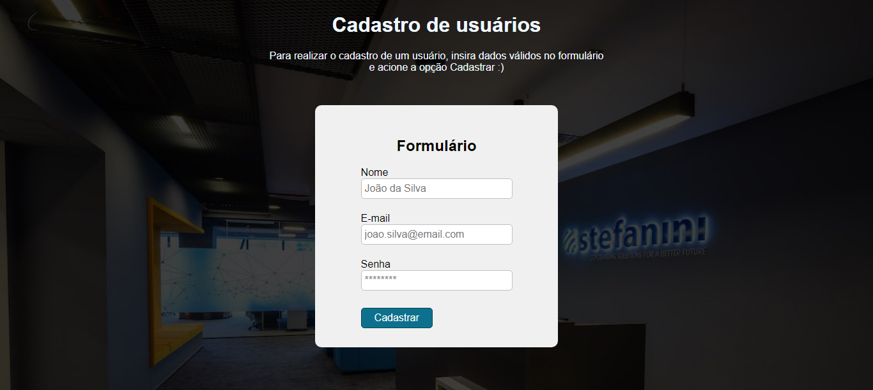

Cenario: Realizar cadastro sem o campo nome preeenchido

Dado que eu esteja no "http://prova.stefanini-jgr.com.br/teste/qa/"

Quando eu Digitar no campo nome <nome>

E eu digitar no campo email <e_mail>

E eu digitar no campo senha <senha>

E clicar em Cadastrar

Entao eu valido <retorno>

Exemplos:

|nome | e_mail |senha | retorno |

|"" |"teste1@teste.com"|"123teste" |"O campo Nome é obrigatório."|

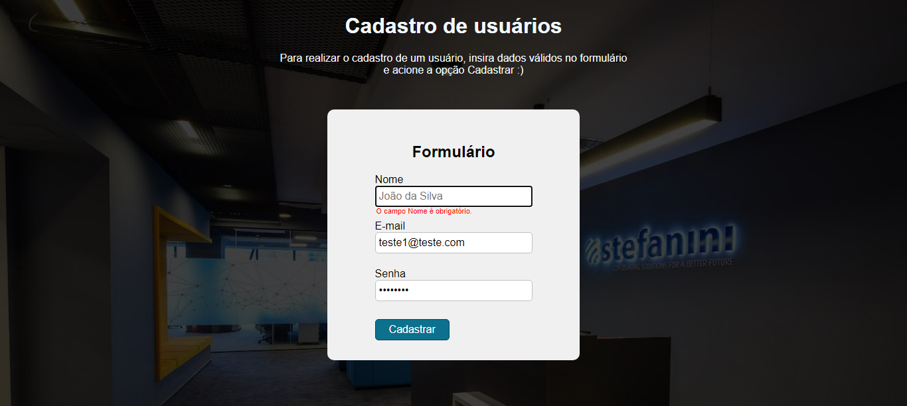

Cenario: Realizar cadastro sem o campo email preeenchido

Dado que eu esteja no "http://prova.stefanini-jgr.com.br/teste/qa/"

Quando eu Digitar no campo nome <nome>

E eu digitar no campo email <e_mail>

E eu digitar no campo senha <senha>

E clicar em Cadastrar

Entao eu valido <retorno>

Exemplos:

|nome | e_mail |senha | retorno |

|"Victor Luiz" |"" |"123teste"|"O campo E-mail é obrigatório."|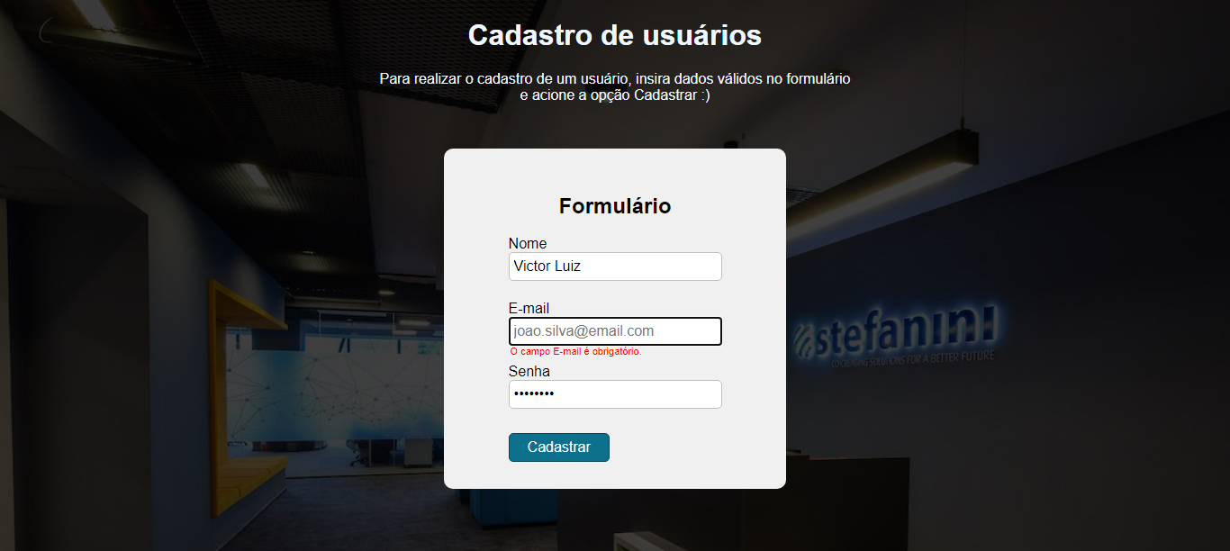

Cenario: Realizar cadastro sem o campo Senha preeenchido

Dado que eu esteja no "http://prova.stefanini-jgr.com.br/teste/qa/"

Quando eu Digitar no campo nome <nome>

E eu digitar no campo email <e_mail>

E eu digitar no campo senha <senha>

E clicar em Cadastrar

Entao eu valido <retorno>

Exemplos:

|nome | e_mail |senha | retorno |

|"Johnatan vinicius"|"teste3@teste.com"|"" |"O campo Senha é obrigatório."|

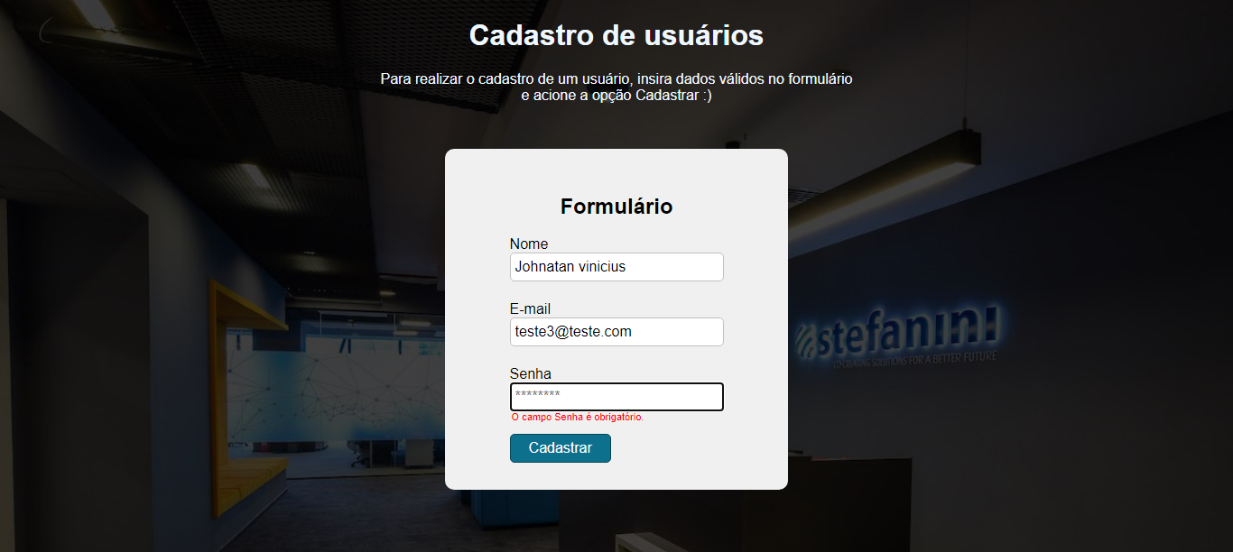

Cenario: Realizar cadastro sem nenhum campo preenchido

Dado que eu esteja no "http://prova.stefanini-jgr.com.br/teste/qa/"

Quando eu Digitar no campo nome <nome>

E eu digitar no campo email <e_mail>

E eu digitar no campo senha <senha>

E clicar em Cadastrar

Entao eu valido mais de um <retorno1> <retorno2> <retorno3>

Exemplos:

|nome | e_mail | senha| retorno1 | retorno2 | retorno3 |

| ""| "" | "" |"O campo Nome é obrigatório."| "O campo E-mail é obrigatório."| "O campo Senha é obrigatório."|

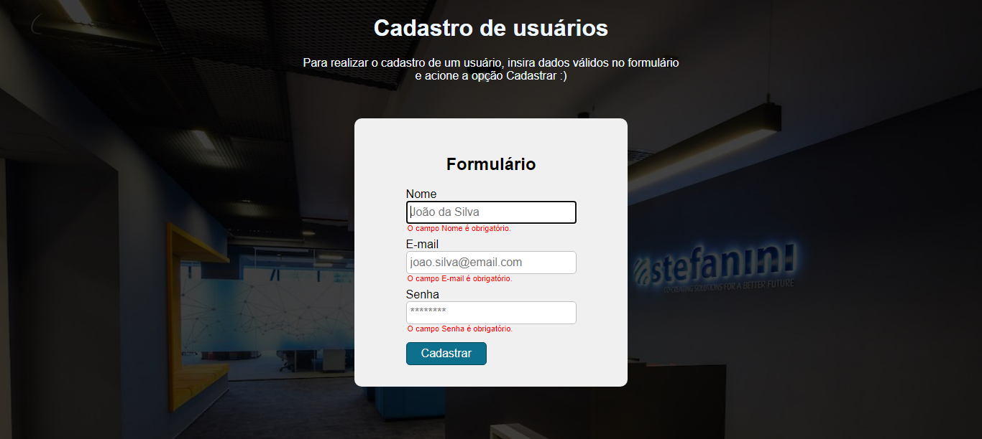

Cenario: Realizar cadastro com o campo nome Preenchido sem sobrenome

Dado que eu esteja no "http://prova.stefanini-jgr.com.br/teste/qa/"

Quando eu Digitar no campo nome <nome>

E eu digitar no campo email <e_mail>

E eu digitar no campo senha <senha>

E clicar em Cadastrar

Entao eu valido <retorno>

Exemplos:

|nome | e_mail |senha | retorno |

|"Alex" |"teste@teste.com" |"123teste" |"Por favor, insira um nome completo." |

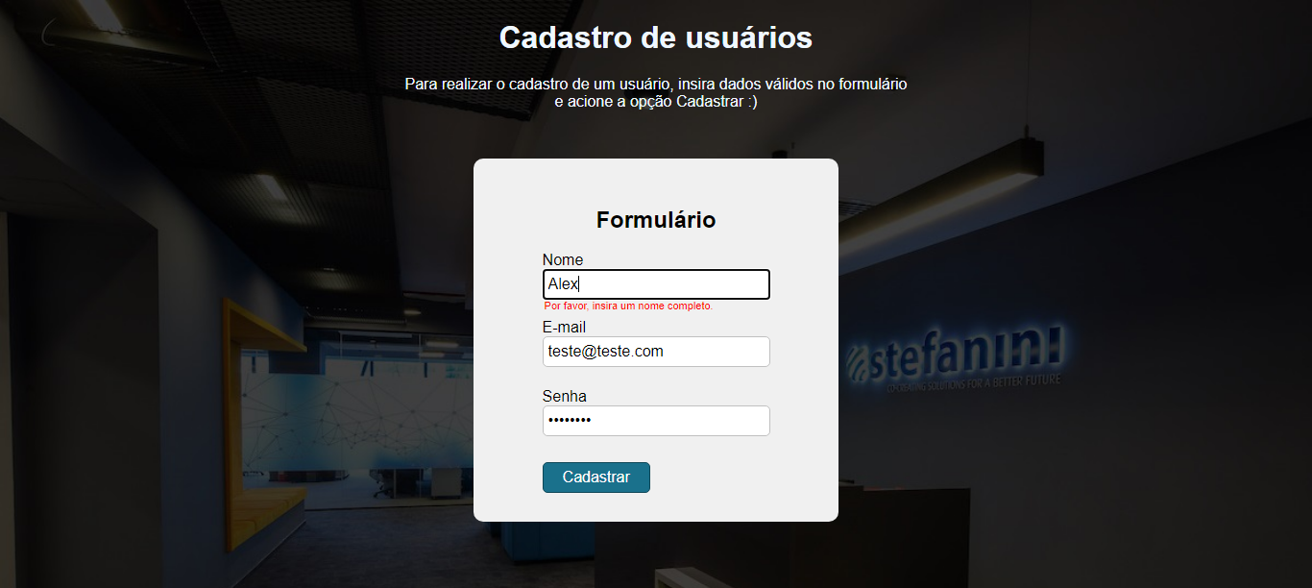

Cenario: Realizar cadastro email invalido

Dado que eu esteja no "http://prova.stefanini-jgr.com.br/teste/qa/"

Quando eu Digitar no campo nome <nome>

E eu digitar no campo email <e_mail>

E eu digitar no campo senha <senha>

E clicar em Cadastrar

Entao eu valido <retorno>

Exemplos:

|nome | e_mail |senha | retorno |

|"José carlos" |"testecom" |"123teste" |"Por favor, insira um e-mail válido."|

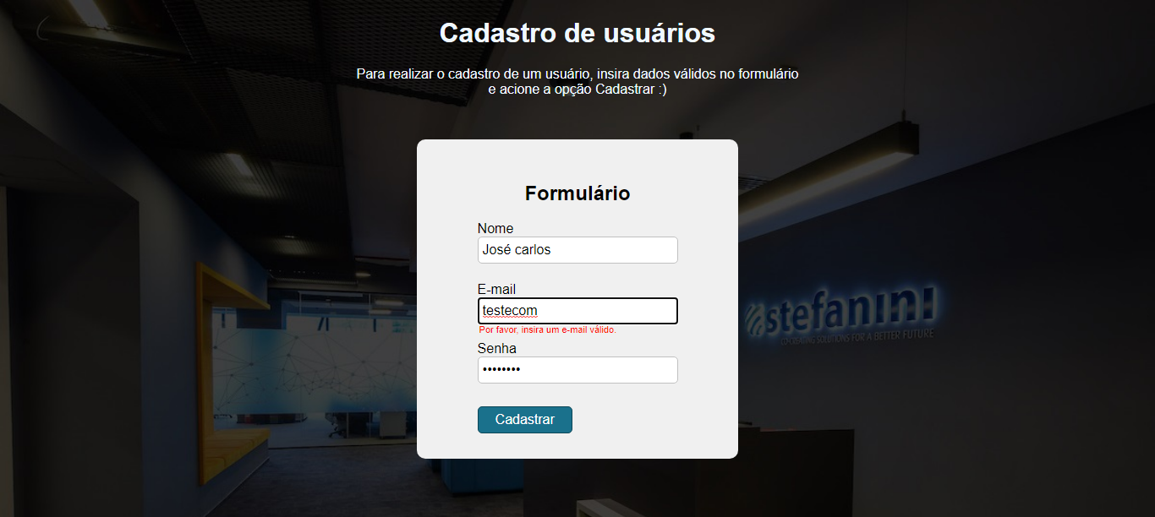

Cenario: Realizar cadastro com senha Invalida(Menos de oito caracteres)

Dado que eu esteja no "http://prova.stefanini-jgr.com.br/teste/qa/"

Quando eu Digitar no campo nome <nome>

E eu digitar no campo email <e_mail>

E eu digitar no campo senha <senha>

E clicar em Cadastrar

Entao eu valido <retorno>

Exemplos:

|nome | e_mail |senha | retorno |

|"Alex diego"|"teste@teste.com" |"123t" |"A senha deve conter ao menos 8 caracteres."|

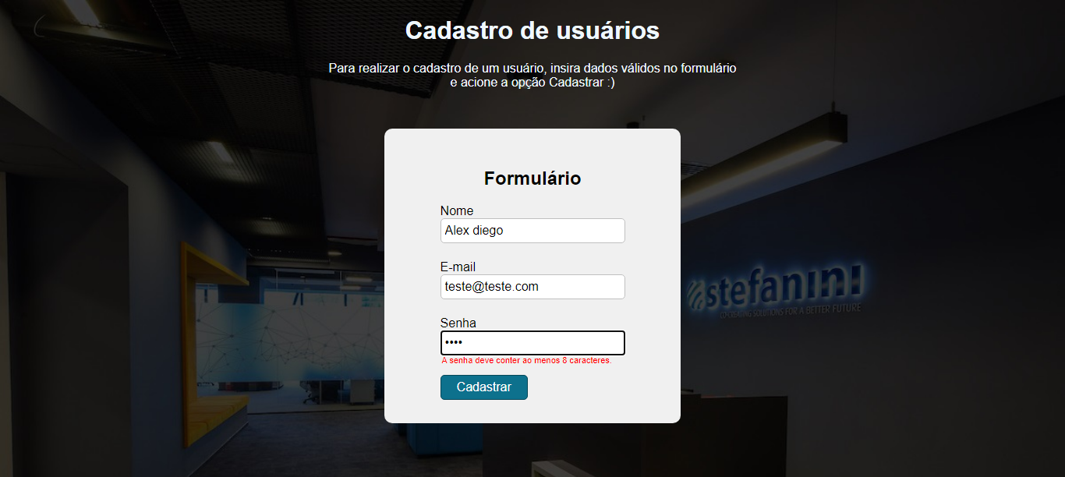

Cenario: Realizar cadastro com sucesso e validar usuario cadastrado

Dado que eu esteja no "http://prova.stefanini-jgr.com.br/teste/qa/"

Quando eu Digitar no campo nome <nome>

E eu digitar no campo email <e_mail>

E eu digitar no campo senha <senha>

E clicar em Cadastrar

Entao eu valido o usuario cadastrado <retornoUsuario>

Exemplos:

|nome | e_mail |senha | retornoUsuario |

|"Alex diego" |"teste@teste.com" |"123teste" |"Usuários cadastrados"|

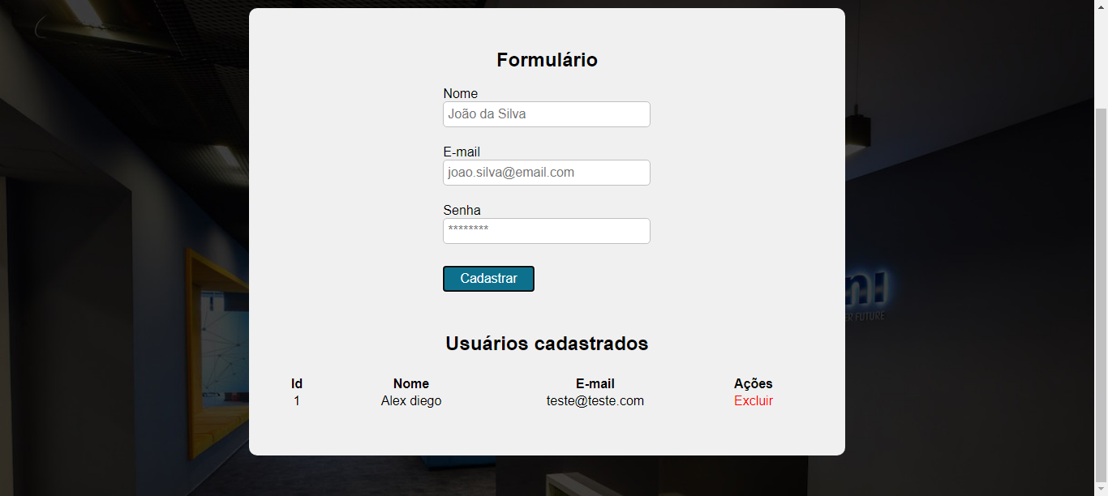

Cenario: Realizar dois cadastros com sucesso e validar usuarios cadastrados

Dado que eu esteja no "http://prova.stefanini-jgr.com.br/teste/qa/"

Quando eu Digitar no campo nome <nome>

E eu digitar no campo email <e_mail>

E eu digitar no campo senha <senha>

E clicar em Cadastrar

Quando eu Digitar no campo nome <nome>

E eu digitar no campo email <e_mail>

E eu digitar no campo senha <senha>

E clicar em Cadastrar

Entao eu valido <retornoUsuario> <retornoId> <retornoNome> <retornoEmail> <retornoAcoes>

Exemplos:

|nome | e_mail |senha | retornoUsuario | retornoId | retornoNome| retornoEmail| retornoAcoes |

|"José Henrique" |"teste@teste.com" |"123teste" |"Usuários cadastrados"| "Id" | "Nome" |"E-mail" | "Ações" |

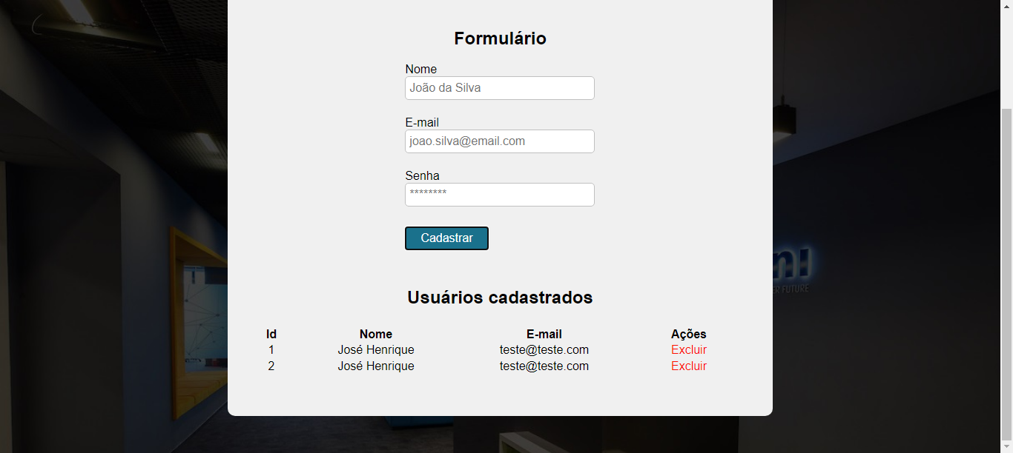

Cenario: Realizar dois cadastros com sucesso e excluir um usuario cadastrado

Dado que eu esteja no "http://prova.stefanini-jgr.com.br/teste/qa/"

Quando eu Digitar no campo nome <nome>

E eu digitar no campo email <e_mail>

E eu digitar no campo senha <senha>

E clicar em Cadastrar

Quando eu Digitar no campo nome <nome>

E eu digitar no campo email <e_mail>

E eu digitar no campo senha <senha>

E clicar em Cadastrar

E clicar em excluir

Entao eu valido <retornoUsuario> <retornoExcluir>

Exemplos:

|nome | e_mail |senha | retornoUsuario | retornoExcluir|

|"José Henrique" |"teste@teste.com" |"123teste" |"Usuários cadastrados"| "Excluir" |

